Búsqueda del Patrimonio Cultural de la Alcaldía Gustavo A. Madero
Alumno: Alejandro Alcántara
I. Patrimonio Cultural Material
1. Monumento a los Indios Verdes
Ubicación: Parque del Mestizaje, GAM
Descripción: Conjunto escultórico que representa a los tlatoanis Itzcóatl y Ahuízotl.
Importancia: Símbolo histórico e identidad cultural de la GAM.
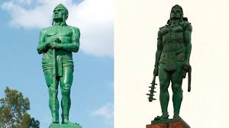
2. Basílica de Guadalupe
Ubicación: Villa de Guadalupe, GAM
Descripción: Centro de peregrinación católica más importante de México.
Importancia: Valor religioso, cultural y social.
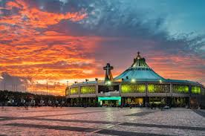
3. Antigua Basílica de Guadalupe
Ubicación: Villa de Guadalupe, GAM
Descripción: Templo del siglo XVIII.
Importancia: Monumento histórico religioso.
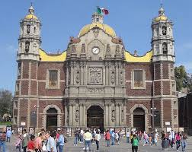
4. Capilla del Cerrito
Ubicación: Cerro del Tepeyac
Descripción: Capilla asociada a las apariciones guadalupanas.
Importancia: Patrimonio religioso.
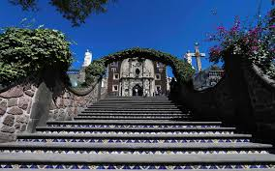
5. El Pocito
Ubicación: Villa de Guadalupe
Descripción: Capilla circular del siglo XVIII.
Importancia: Valor arquitectónico y religioso.
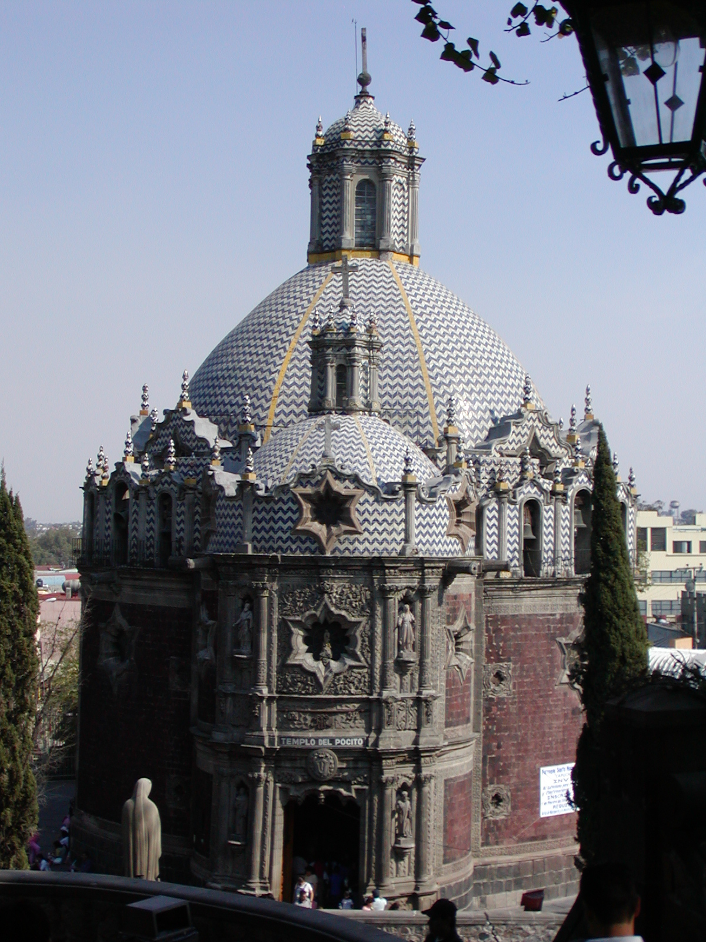
6. Capilla de Indios
Ubicación: Villa de Guadalupe
Descripción: Capilla para evangelización indígena.
Importancia: Testimonio colonial.
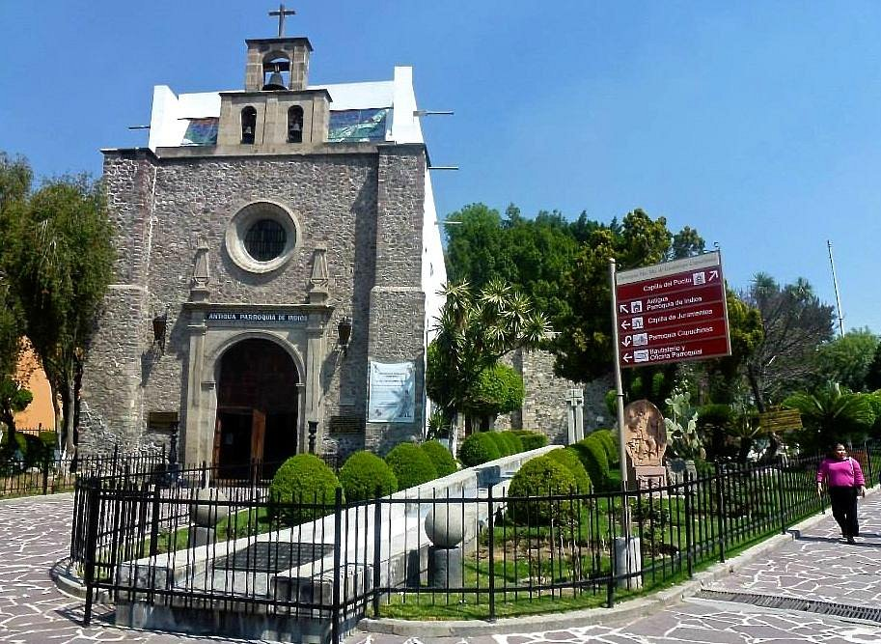
7. Acueducto de Guadalupe
Ubicación: Parque del Mestizaje
Descripción: Restos de acueducto colonial.
Importancia: Ingeniería virreinal.
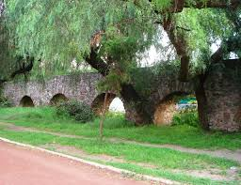
8. Monumento a la Raza
Ubicación: Límite GAM
Descripción: Monumento de gran escala.
Importancia: Referente urbano.
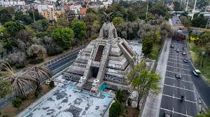
9. Parque del Mestizaje
Descripción: Espacio público histórico.
Importancia: Convivencia social.
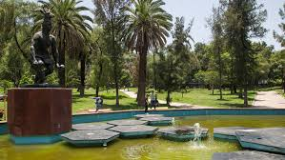
10. Carrillón Guadalupano
Descripción: Torre con campanas.
Importancia: Símbolo guadalupano.
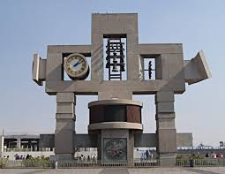
11. Mercado de la Villa
Descripción: Mercado tradicional.
Importancia: Vida económica local.
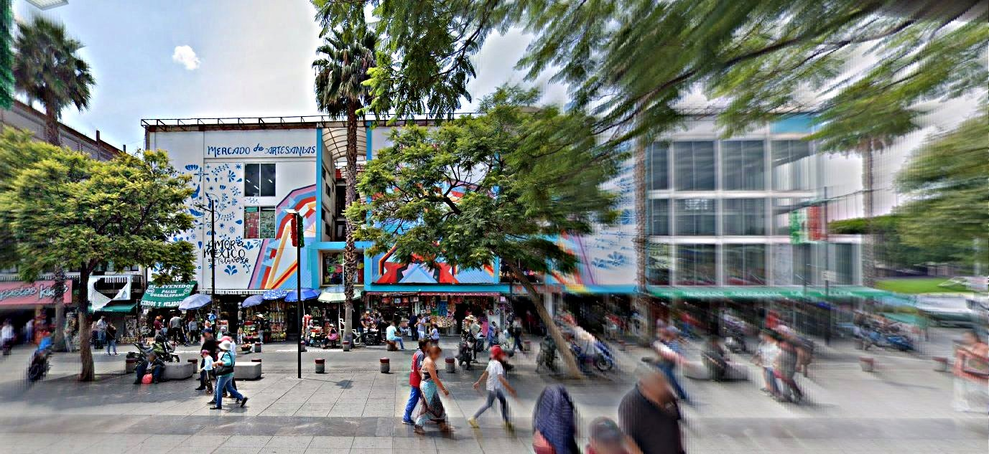
12. Parroquia de Santa Isabel Tola
Descripción: Templo histórico.
Importancia: Centro comunitario.
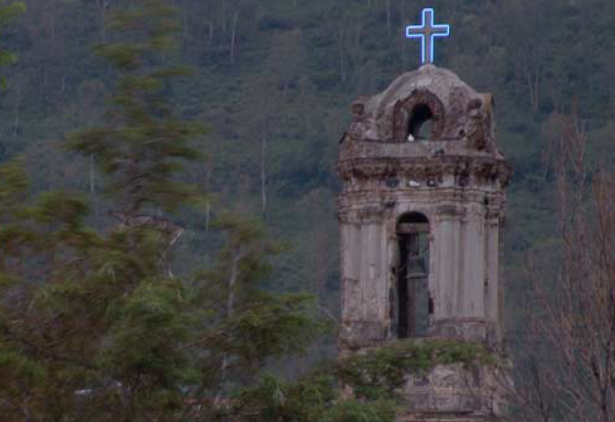
13. Plaza de las Américas
Descripción: Plaza histórica.
Importancia: Espacio social.
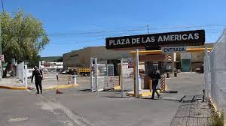
14. Murales urbanos de la GAM
Descripción: Arte urbano comunitario.
Importancia: Expresión cultural.
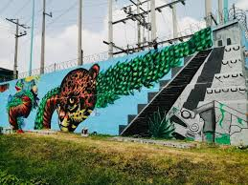
15. Casonas del Tepeyac
Descripción: Construcciones antiguas.
Importancia: Desarrollo histórico.
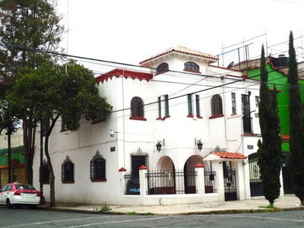
II. Patrimonio Cultural Inmaterial
1. Peregrinaciones a la Basílica
2. Día de Muertos en la GAM
3. Fiestas patronales
4. Gastronomía tradicional
5. Tianguis tradicionales
6. Música popular
7. Leyendas del Tepeyac
8. Artesanías locales
9. Celebraciones cívicas
10. Uso social de plazas

